Bilderdijk-Aan een geleerd berisper

Gedicht van de Week
week 41- 2022
www.arspoetica.nl

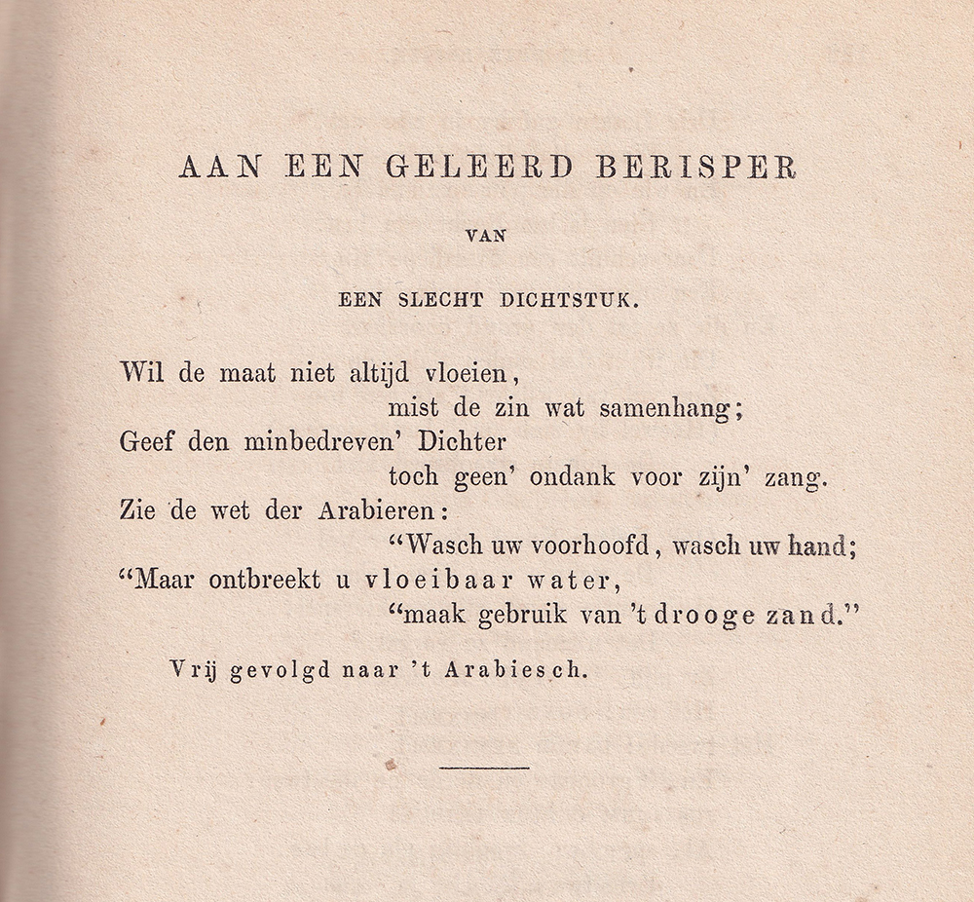

De dichter van deze week behoort tot de giganten van de Nederlandstalige letteren. Dat hij nauwelijks gelezen wordt, doet daaraan niets af. Belangstelling voor hem en zijn tijd is er wel degelijk. Marita Mathijsen is het boegbeeld daarvan.
Binnenkort is er ook weer een symposium waarin die tijd en de dichter Bilderdijk (1756-1831) centraal staan.
Bij eerdere gelegenheden schreef ik al over hem: 44-2015, 22-2016 en 38-2017.
Daar kwam ook zijn veelzijdigheid aan de orde.
Hier wordt een gedicht geplaatst dat “Vrij gevolgd naar ‘t Arabiesch” is. Hij was bekend met de Arabische taal, maar in hoe verre hij die beheerste is de vraag. Zo geldt dat voor veel andere wetenschappen waarmee hij zich bezighield.
Het gedicht, een oproep dat een niet al te hard oordeel over dichters, mag in deze tijd op Bilderdijk zelf worden toegepast.
Het is afkomstig uit “De Dichtwerken van Bilderdijk” deel XIII,1859.

